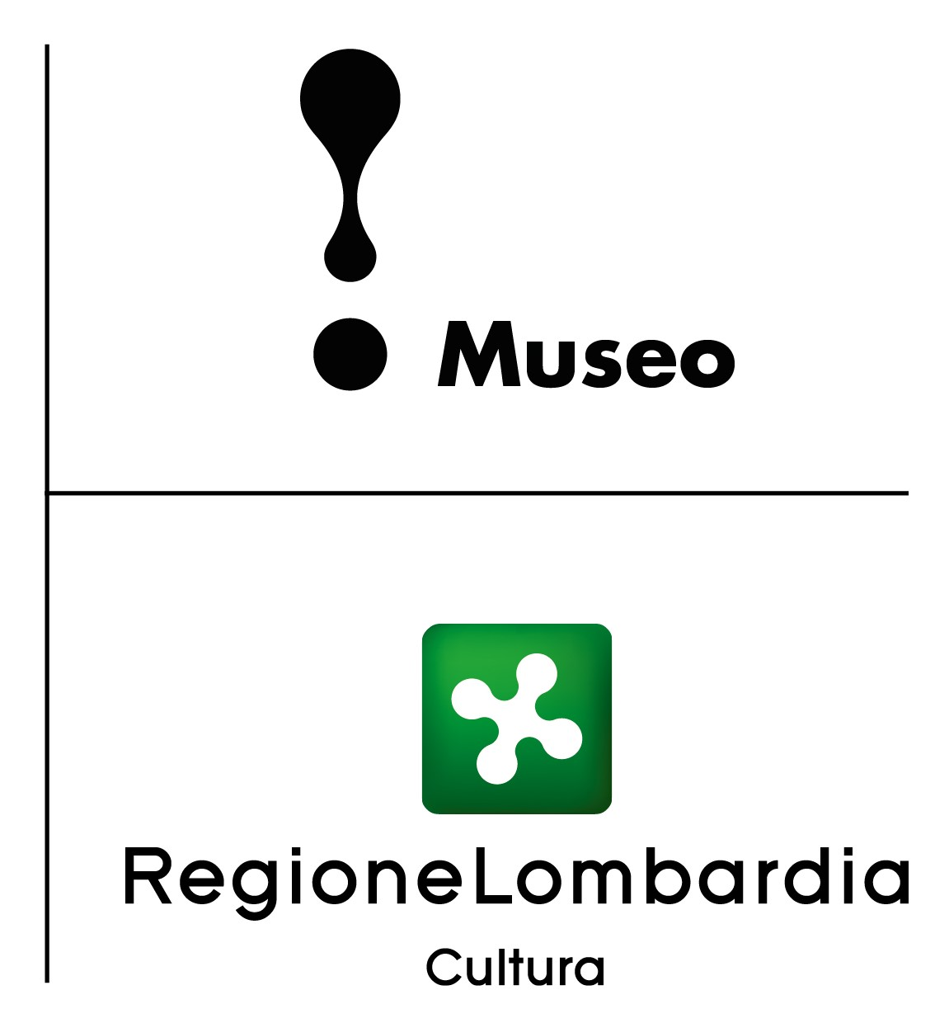

“Ugo Da Como e la Grande Guerra
Clientelismo e raccomandazioni nel collegio elettorale di Lonato (1914-1919)”

La nuova importante realizzazione editoriale

dell’Associazione Amici della Fondazione Ugo Da Como sarà presentata

sabato 18 dicembre alla Biblioteca Civica di Lonato del Garda

I volontari che affiancano la Fondazione Ugo Da Como, sostenendone le iniziative e garantendo l’apertura del complesso monumentale di Lonato del Garda, patrocinano anche una precisa attività editoriale: I Quaderni della Fondazione. Si tratta di una pubblicazione periodica con cadenza annuale, quasi un diario di ciò che accade all’interno della sede istituzionale della Casa Museo del Senatore bresciano in termini di attività di ricerca, valorizzazione e studio.

La Fondazione Ugo Da Como è infatti un luogo di studio, grazie alla straordinaria biblioteca, ricca di oltre 52.000 titoli, dal XII al XX secolo, lasciati dal fondatore per la gioia di tanti studiosi che chiedono di poter consultare i manoscritti, gli autografi, gli incunaboli, le preziose edizioni a stampa.
Il Senatore lasciò in quella che amava definire la “cittadella di cultura” a Lonato del Garda molti fondi documentari: agli archivi privati di Ugo Da Como, nel tempo si sono aggiunti quelli di Antonio e Giovanni Tagliaferri, quello di Arnaldo Foresti.

Ugo Da Como fu Ministro delle pensioni di guerra e l’archivio ministeriale, quello che era originariamente collocato a Roma, giunse a Lonato dopo il suo ritiro dalla scena politica, avvenuto verso la metà degli anni Venti del secolo scorso. Proprio questo vasto insieme di documenti è da tempo sottoposto al vaglio dello studioso Mauro Pellegrini la cui ricerca è stata valorizzata dall’Associazione Amici della Fondazione Ugo Da Como che ha sostenuto le spese per la realizzazione di una monografia intitolata “Ugo Da Como e la Grande Guerra. Clientelismo e raccomandazioni nel collegio elettorale di Lonato (1914-1919).”

Qualcuno potrebbe semplicemente liquidarlo come un altro libro di "storia locale", ma con questa monografia Mauro Pellegrini, ricercatore free lance già collaboratore di istituti di cultura bresciani, dimostra con autorevolezza che la ricerca storica indipendente può produrre risultati degni di nota. Seguendo il metodo delle sue precedenti pubblicazioni di storia della conflittualità sociale, diffuse nelle biblioteche delle più importanti università statunitensi ed europee, l'autore analizza dettagliatamente l'azione dispiegata dall'onorevole Ugo Da Como attraverso la sua influenza politica e clientelare in favore del proprio collegio d'elezione, quello di Lonato, durante la Prima Guerra Mondiale. Pellegrini si è misurato con un imponente archivio inesplorato valutando fascicolo per fascicolo le decine di migliaia di raccomandazioni contenute. Ha scavato in profondità fino alla "viva roccia" i percorsi, le dinamiche, le interazioni di quel periodo cruciale dell'Italia liberale, dove le pratiche clientelari risultano così rilevanti da apparire per la loro sistematicità non come patologie delle relazioni sociali, ma elementi fisiologici ed imprescindibili del sistema politico. Attraverso il punto di osservazione privilegiato di un rappresentante di vertice, l'onorevole Ugo Da Como, si disvela un rapporto funzionale tra società e "potere" dove la "guerra nazionale" diventa un'opportunità dalla quale trarre profitto ad ogni costo.
Lo studio di Pellegrini, attraverso la restituzione di un'immagine coerente delle tensioni che si irradiarono nella società civile durante la Grande Guerra e che acuirono le disparità economiche e le divaricazioni di classe preesistenti all'interno delle comunità, ci permette di cogliere i prodromi dell'evoluzione politica e sociale degli anni che la seguirono.

La pubblicazione sarà presentata sabato 18 dicembre alle ore 17.00, nella Sala degli Specchi della Biblioteca Civica di Lonato del Garda, presenti il Presidente della Fondazione Ugo Da Como Sergio Onger e il Sindaco di Lonato Roberto Tardani. Con l’autore, dialogheranno Lorenzo Danesi e Federico Carlo Simonelli.

Informazioni - Fondazione Ugo Da Como Tel. 0309130060 - www.roccadilonato.it - www.lonatoturismo.it

Ufficio Stampa - Studio Agorà - Marina Tagliaferri - tel. 0481 62385 - www.studio-agora.it - agora@studio-agora.it

